Entités

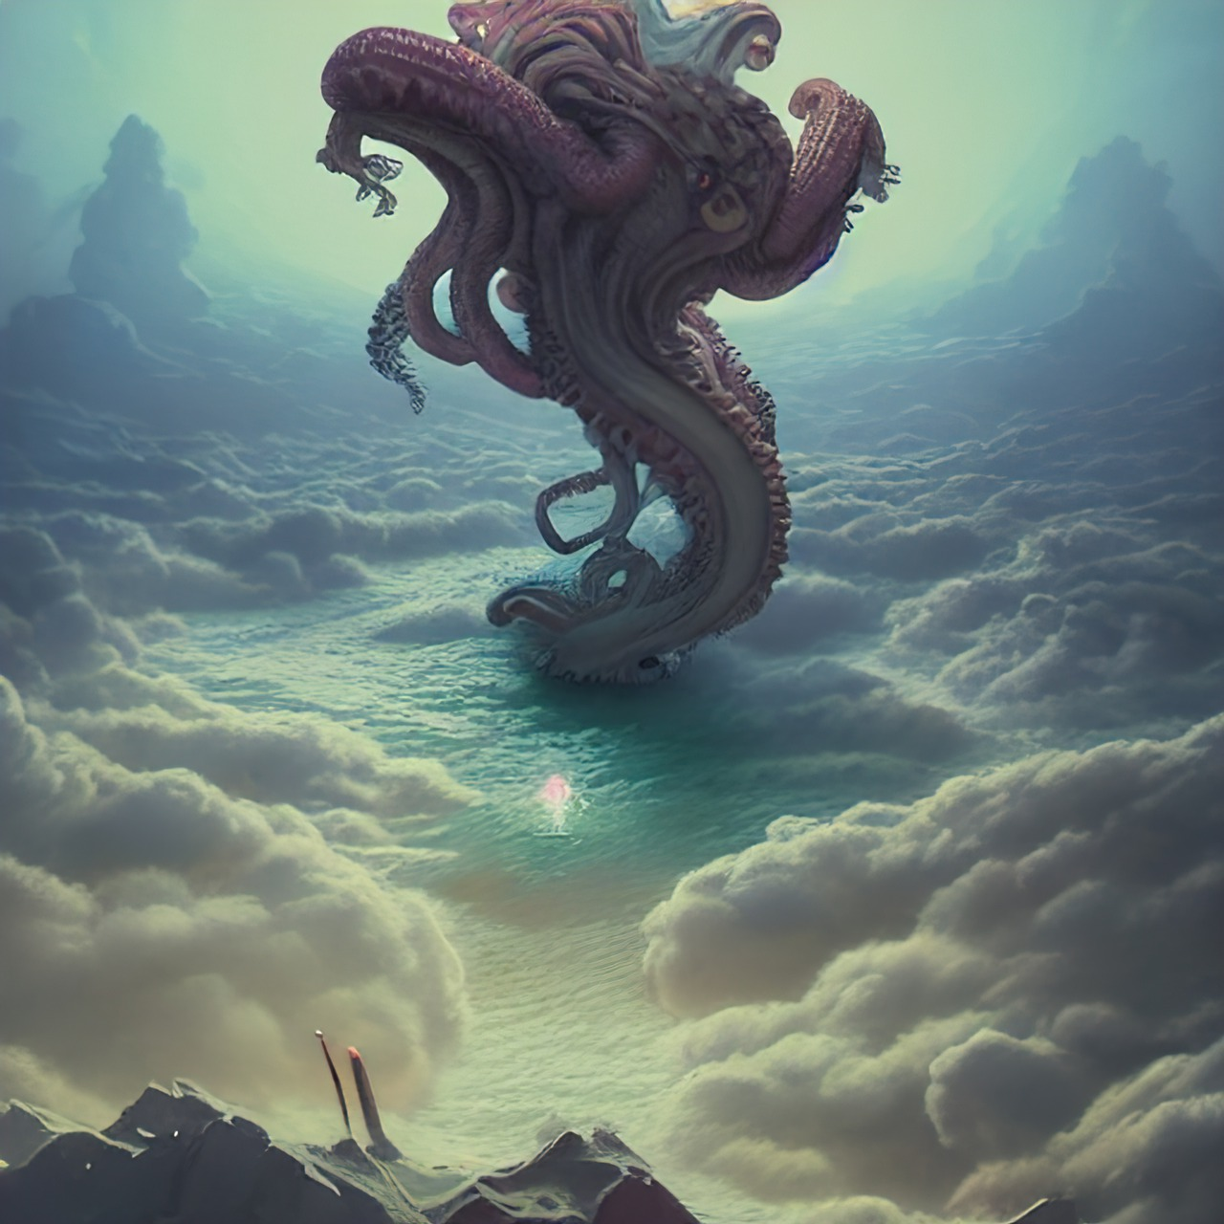

Qu est ce que les entités ?

Les entités sont des êtres (formes pensées) plus ou moins bien intentionnés.

Les entités du bas astral ou entités errantes qui ont quitté leurs corps (morts) et qui traînent dans notre réalité car ils n’ont pas trouvé le chemin de l’au-delà. Ils se raccrochent à des vivants pour se nourrir de leurs énergies pour survivre sur le plan bas astral (sur terre). C'est pour cela que vous êtes fatigue(e) et vide de votre énergie ou héritable ou en colère etc... Ces entités collent à toute personne par affinité lien amical ou familial ou don de passeur d'âme ou parce qu’ils ont été projetés par magie noire intentionnellement (des créatures).

Ces entités sont partout sauf dans les lieux «purifiés» ou «sanctifiés».

Les personnes qui manquent d’énergie peuvent être considérées comme des cibles faciles pour les entités. Généralement, ce sont celles qui n’ont pas la force de se battre. Cela comprend aussi les personnes dont les défenses sont affaiblies (maladies graves), ou bien par exemple celles qui consomment souvent de l’alcool, et des produits illicites.

Les conséquences sur votre forme physique !

Fatigue chronique, carence en fer et en minéraux, organisme qui tourne au ralenti car carencé … Dans ces cas-là certains organes et certaines fonctions biologiques du corps sont mis en sourdine pour utiliser le peu d’énergie qu’il reste sur les fonctions VITALES. Et quand le corps ne tourne pas à pleine capacité ou que certains organes n’ont plus la ressource nécessaire pour tourner normalement … c’est l’effet boule de neige et les petits tracas de santé qui s’enchaînent pour devenir, parfois, de gros tracas de santé.

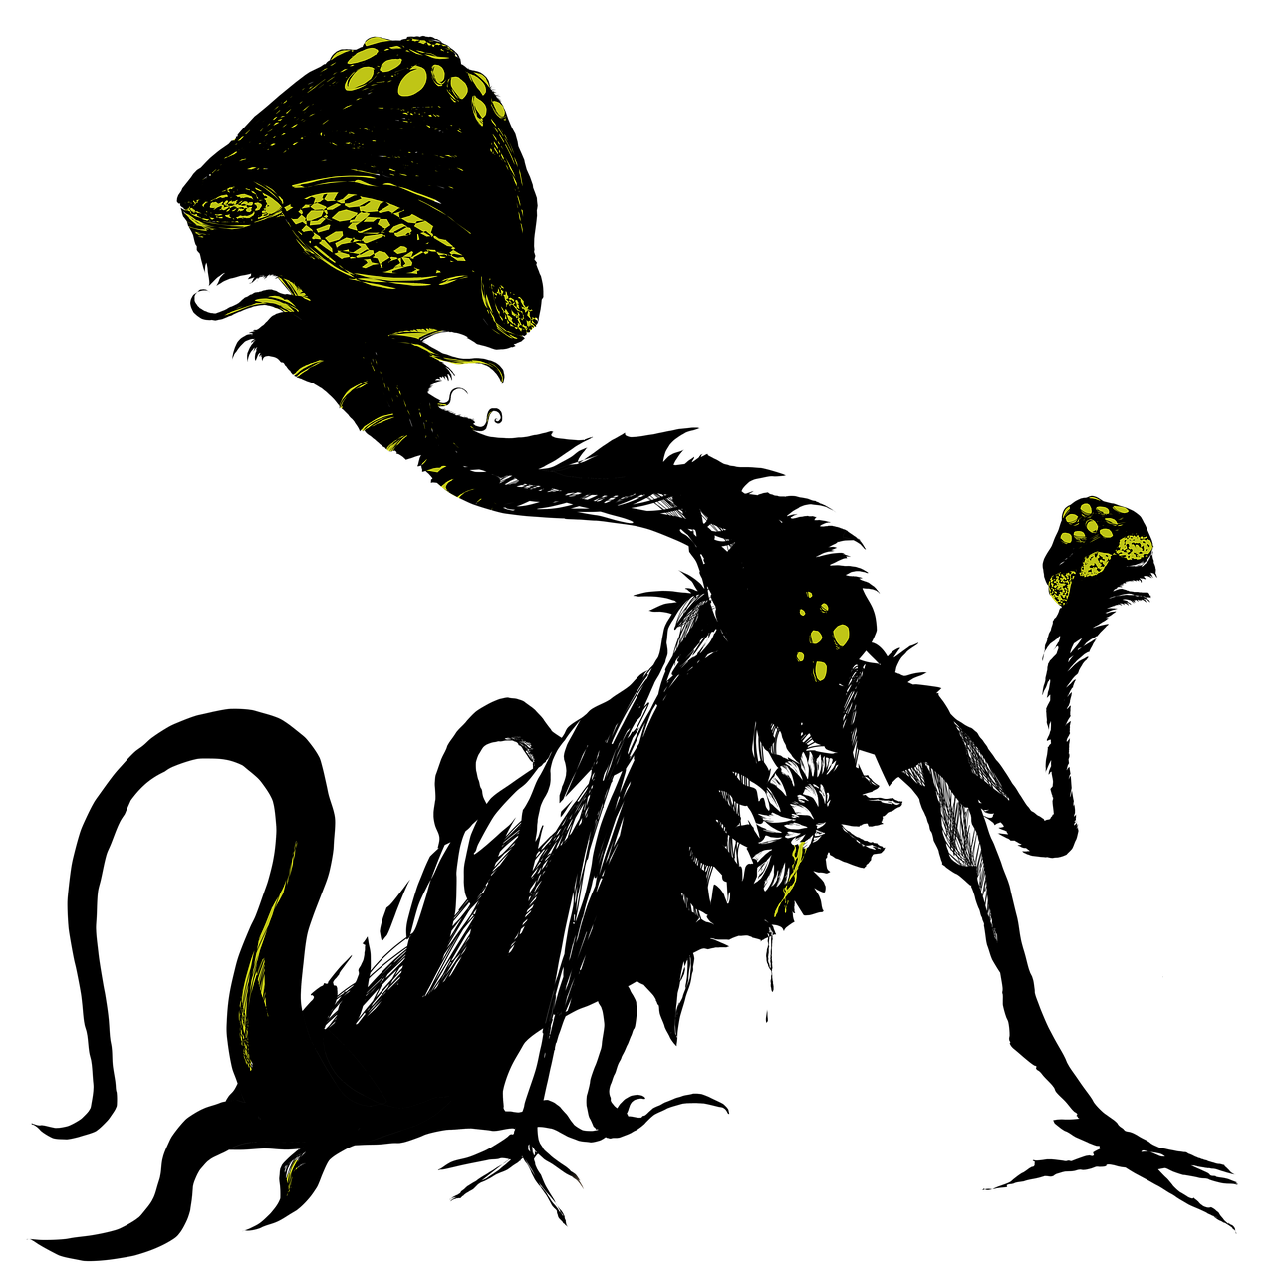

L’entité bas astral n’est pas responsable directement de votre maladie. Mais, indirectement, sa présence vous affaiblit et permet à la maladie de s’installer.

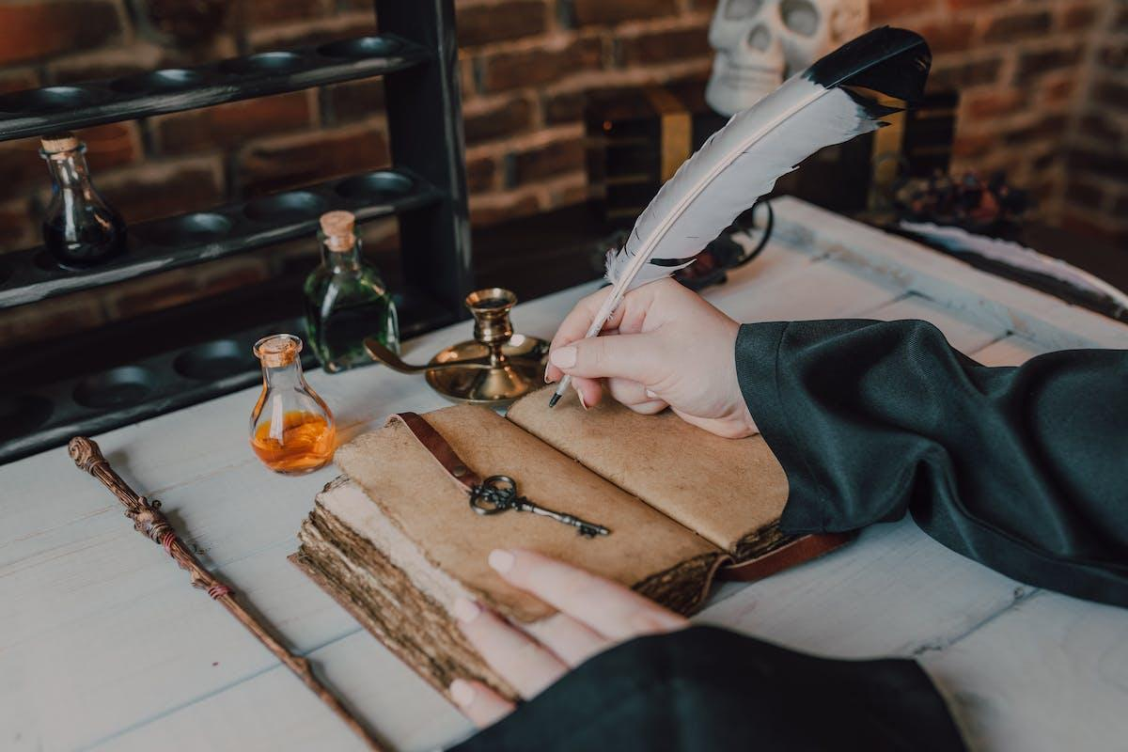

Les différents symptômes qui peuvent révéler qu’une entité s’est attachée à vous:

*Manque de maîtrise de soi
Lorsqu’une entité négative est attachée à vous, cela peut vous inciter à faire des choses irrationnelles, comme si vous ne pouviez plus réfléchir. Vous devenez facilement irritable et vous pouvez vous énerver pour un rien. C’est le signe le plus courant qu’un esprit malveillant est avec vous.

*Tendances autodestructrices
Si vous avez des idées noires ou que vous pensez que la vie ne mérite pas d’être vécue, il peut s’agir d’un mauvais esprit qui s’est attaché en vous.

*Fatigue chronique
Il s’agit d’un des symptômes les plus courants indiquant qu’une entité est attachée à vous. Vous ressentez une fatigue constante. Les choses que vous aimiez ne vous plaisent plus et vous êtes démotivé(e). Et le plus souvent, vous ne faites plus attention à ce qui se passe autour de vous. En revanche, nous pouvons également éprouver ce symptôme à cause de notre état de santé, lorsque nous sommes privés de sommeil, ou que nous avons une mauvaise alimentation. Mais si vos habitudes alimentaires sont saines et que vous dormez suffisamment, que vous êtes en bonne santé et que vous êtes tout de même dans un état léthargique, il se peut que le coupable soit une entité qui s’est attachée à vous. C’est normal de ressentir une fatigue constante si un esprit s’est attaché à vous, car il sape toute votre énergie du corps éthérique, aussi bien physique qu’émotionnelle.
Et à cause de ça, il ne vous reste plus beaucoup d’énergie pour affronter la vie.

*Émotions volatiles
Vous vous sentez inquiet à propos de tout dans la vie et sûr de rien. Vous pourriez avoir développé des tendances auto-destructives. Vous pouvez vraiment avoir l’impression de perdre le contrôle de votre esprit. Cela peut indiquer qu’un esprit s’est attaché à vous.

Les différents types d'entités classiques :

Voir les cartes identités des entités plus détaillées ici *

*Entités errantes/bas astral

Ce sont souvent des êtres qui désirent votre aide, car ils se rendent compte que vous les ressentez, voyez ou encore entendez. Si l’entité errante est une personne que vous avez connu de son vivant, il existe différents indices qui peuvent vous l’indiquer. Ce peut être une odeur de parfum qu’il aimait de son vivant ou encore une musique qui adorait écouter. Vous pouvez aussi côtoyez des entités ayant vécu dans votre maison et qui y sont simplement demeuré en celui-ci.

Vous pourrez ressentir leurs présences et même parfois relevez leurs déplacements selon les manifestations que vous remarquerez.

Si vous ne pouvez pas les aider, prenez simplement le temps pour leur dire que vous les savez présent près de vous mais qu’il ne vous est pas possible de bien les comprendre et savoir ce qu’il désir. Invitez-les à vous quitter et/ou votre maison afin d’aller vers des gens pouvant les aider. Vous pouvez simplement allumer un lampion et demander aux gens d’aider cette âme. Normalement tout rendre dans l’ordre par la suite. Soit que l’entité ai reçu l’aide demander où elle se redirigera vers une autre personne pouvant l’aider.

Pour les entités encore présentes dans le lieu où ils vivaient de leur vivant, vous pouvez simplement respecter leur présence ou encore tenter de leur faire comprendre qu’ils n’appartiennent plus à ce monde ci et les amener à cheminer vers leur départ de ce lieu.

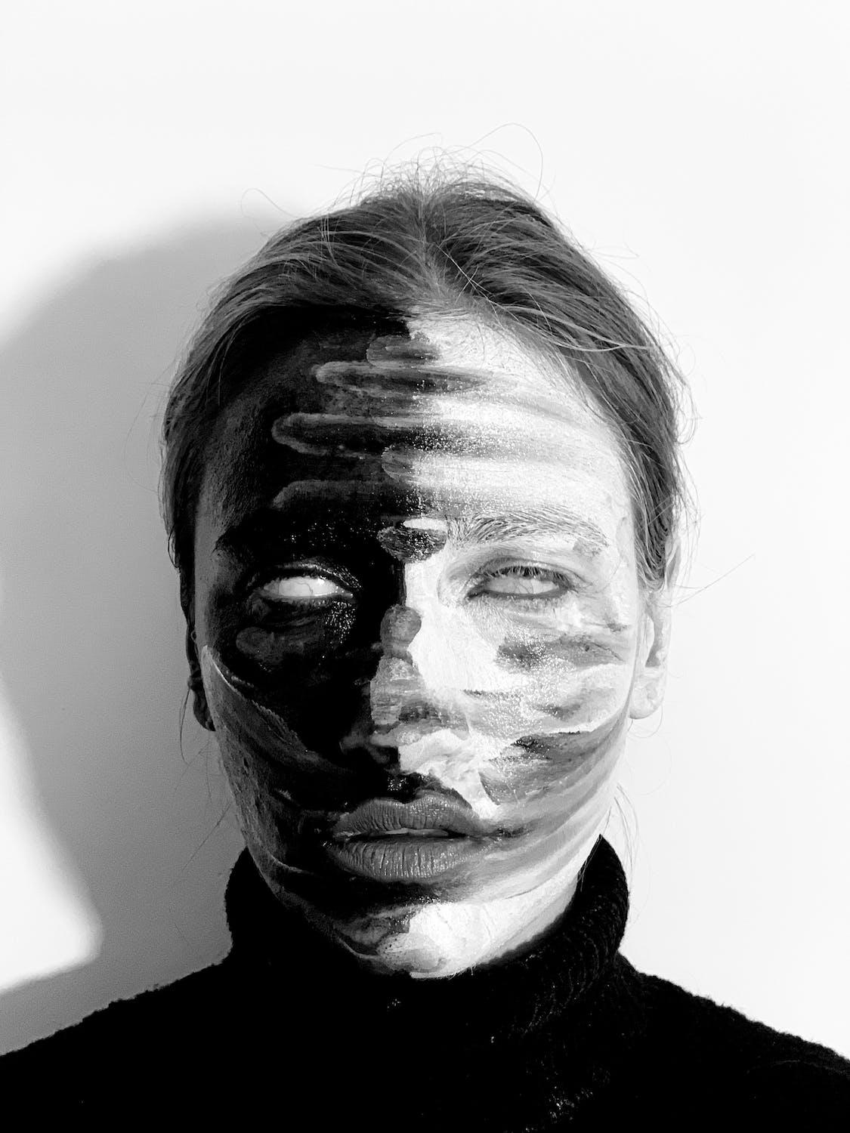

*Entités négatives

Tout d’abord cette appellation vient de l’impact qu’ils ont dans notre vie. Leur présence est problématique et nous amènent différents désagréments et ce sur différents niveaux. Rapidement, je pense à deux possibilités d’entités négatives soit les entités voulant que nous quittions un lieu ou objet et les entités liées à notre énergie. Concernant le premier type, ce sont bien souvent des entités liées à un lieu ou encore un objet et qui n’acceptent pas votre présence en ce lieu ou près de l’objet en question. Ils considèrent que vous êtes sur leurs territoires. Les manifestations seront de plus en plus agressives car certains d’entre eux désireront réellement votre départ. Par contre, il faut éviter de tomber dans le piège d’associer ces manifestations avec une entité démoniaque. En effet, il est possible de mélanger ces deux types d’entité près de nous. De plus, bien que ceux-ci (les entités démoniaques) existent belle et bien la majorité des cas de hantises sont liées à des entités négatives désirant garder prise sur le lieu où l’objet. Par contre, il faut prendre au sérieux de telles manifestations car ils peuvent être dangereux de les vivres. Des manifestations de toutes sortes peuvent survenir et ils ressemblent énormément aux manifestations cliniques liées aux entités démoniaques. Par contre, avec les entités négatives, il y a peu de risque d’avoir des odeurs de pourriture qui est typiquement aux entités démoniaques. Par contre, des attaques physiques peuvent survenir. Il y a aussi les entités qui s’accrochent à vous lors de votre rencontre et ce afin de se nourrir de votre énergie.

Ce type de présence amènera plusieurs maux physiques. Vous pouvez ressentir de la fatigue, des maux de tête, des étourdissements, de la confusion, déprime, colère, etc.

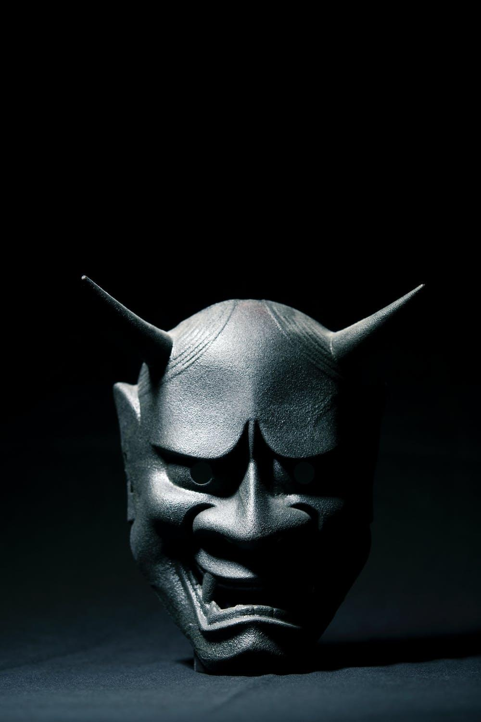

*Entités démoniaques

La présence de ces êtres démoniaques ne laisse aucun doute possible sur leur présence. Il vous sera impossible de nier leur existence. Ils désirent créer de la peur et même de la terreur chez vous. Ces manifestations seront tout sauf subtils. Ils démontreront leur force à se manifester et la possibilité de vous agresser. Il y aura des bruits de pas, des coups sur les murs, le grattement et grognement de nature animale. Des attaques physiques directes telles que griffures, morsures, étranglement et coups. Il y a aussi des attaques utilisant de façon menaçante différents objets dans le but de vous blesser. Côté olfactif, ce qui est des plus communs est l’odeur de pourriture, d’ordure, d’œuf pourri ou de soufre. Visuellement, il vous sera possible de voir des êtres malveillants, menaçant et laid. Ce qui peut devenir une problématique est leur possibilité de manipuler votre mental et vous faire avoir des hallucinations de toutes sorte pour vous déstabiliser et vous déséquilibrer. Ils sont plus fort que toutes les autres entités et connaissent vos faiblesses et savent comment les utiliser contre vous.

Ce type d’entité est facilement identifiable mais sont les plus tenaces et difficile à faire partir.

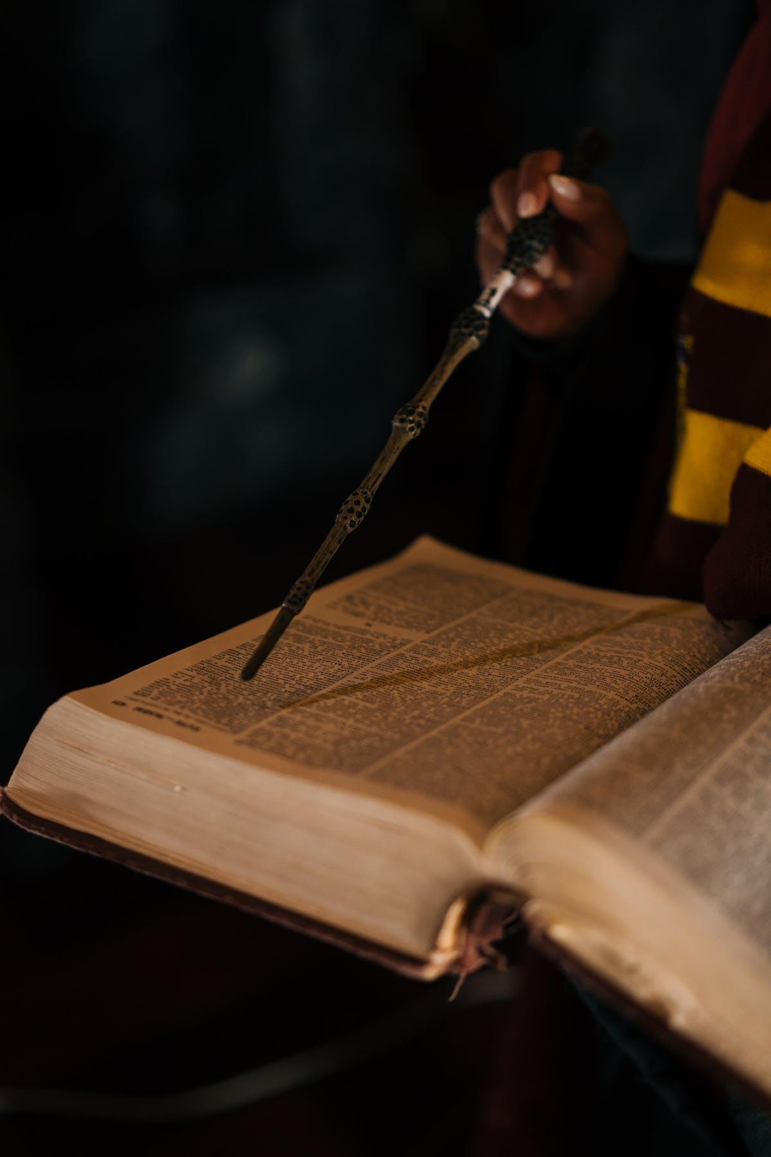

Protocoles protections ici

***

Les cartes d'identités des Entités plus détaillées existantes avec l humain :

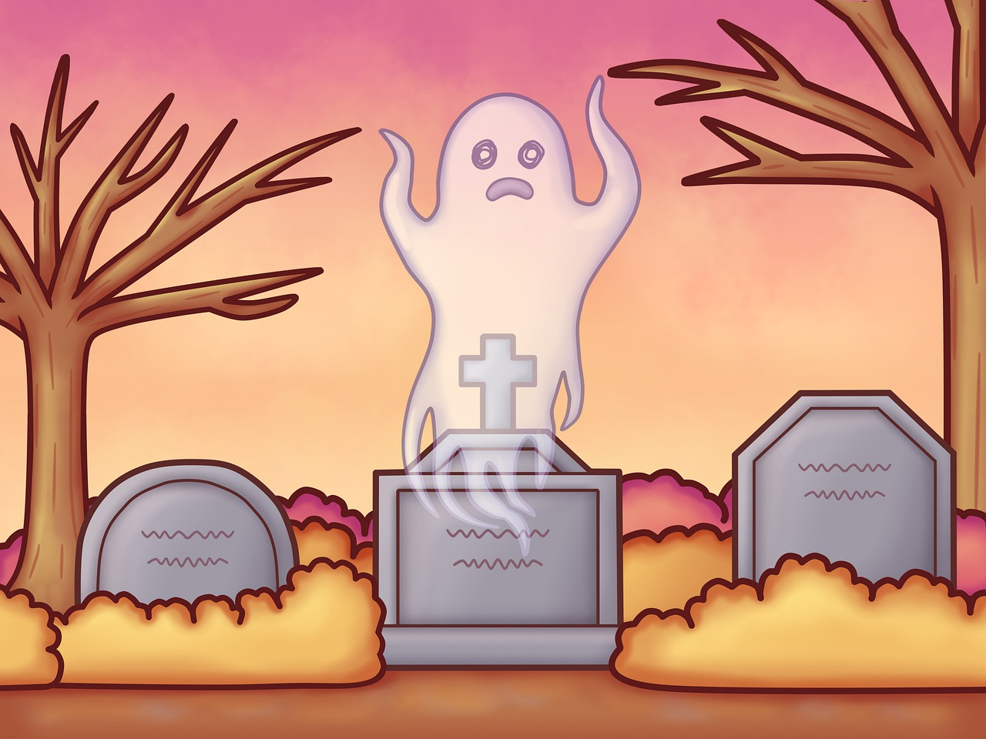

*Les âmes de défunts :
Il ne faut pas confondre âme et entité.
L'âme humaine est par nature spirituelle même si énergétique, nous dit que cette âme se compose d une partie terrestre qui retourne à la terre et d' une partie céleste qui retourne au ciel.

Les fragments ou KOUEI forme pensée rattaché à l'énergie PO (esprit qui loge a cet endroit du poumon en taoïsme)

Définition : morceaux de défunts qui cherchent à survivre à la mort du corps. Rattaché au PO = âme corporelle.

Habitat : les taoïstes disent qu'il s'agit de morceaux de l'âme terrestre. Ils sont très variables suivant le défunt et la partie de lui qui cherche à survivre. Leur forme épouse celle de la problématique de la personne squattée.

Rapport à l homme : quand un humain meurt sans avoir de vision ou de croyances autre que la matière, il est logique d'imaginer que cette partie terrestre de l'âme appelée à retourner se dissoudre dans la terre puisse ne pas vouloir disparaître. Une identification trop forte.
Donc naturellement cette partie cherchera à squatter un vivant pour survivre ( un fragment ne peut pas survivre sans un hôte).

Solution : transformer par la conscience. Élévation de conscience.

Nocivité : très importante ! Cela dépend de la zone "attractive" qui est squattée chez la personne vivante. Tour dépend de la problématique, le fragment ne venant qu'en fonction de cette dernière.

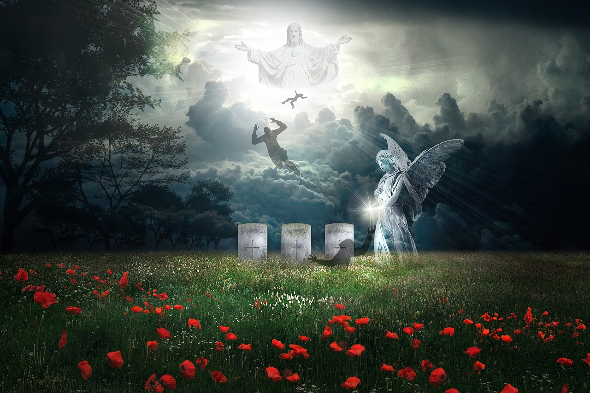

Les âmes ou âmes céleste, âmes éthérée, fantôme.

Définition : partie subtile qui survit au décès d une personne. Elle se présente sous la forme d'une bulle de quarante a cinquante centimètres de diamètre. En énergétique chinoise, taoïste, elle est rattachée au foie et esprit HUN.

Habitat : normalement ces présences ke devraient pas être ici bas dans notre monde. Si elles sont là, c est parce qu elle ne peuvent pas partir a cause de pollution ou parce qu elles ne veulent pas partir par culpabilité, accrocher à un être vivant ou à un lieu. Ou bien encore, elles ont pas compris que leur corps physique était mort. Elles sont dans une sorte de rêve.

Rapport à l homme : ces âmes rôdent souvent autour des proches en vie ou bien elles restent accrochées dans leur lieu de vie ou sur leur lieu de mort.

Solution : les aider à "passer" de l'autre côté (symboliquement en haut dans le ciel) par la prière de notre Père par exemple.

Nocivité : variable selon qu'elles sont polluées ou pas. Mais elles perturbent vraiment les vivants notamment sur le sommeil ou par des blocages dans la vie.

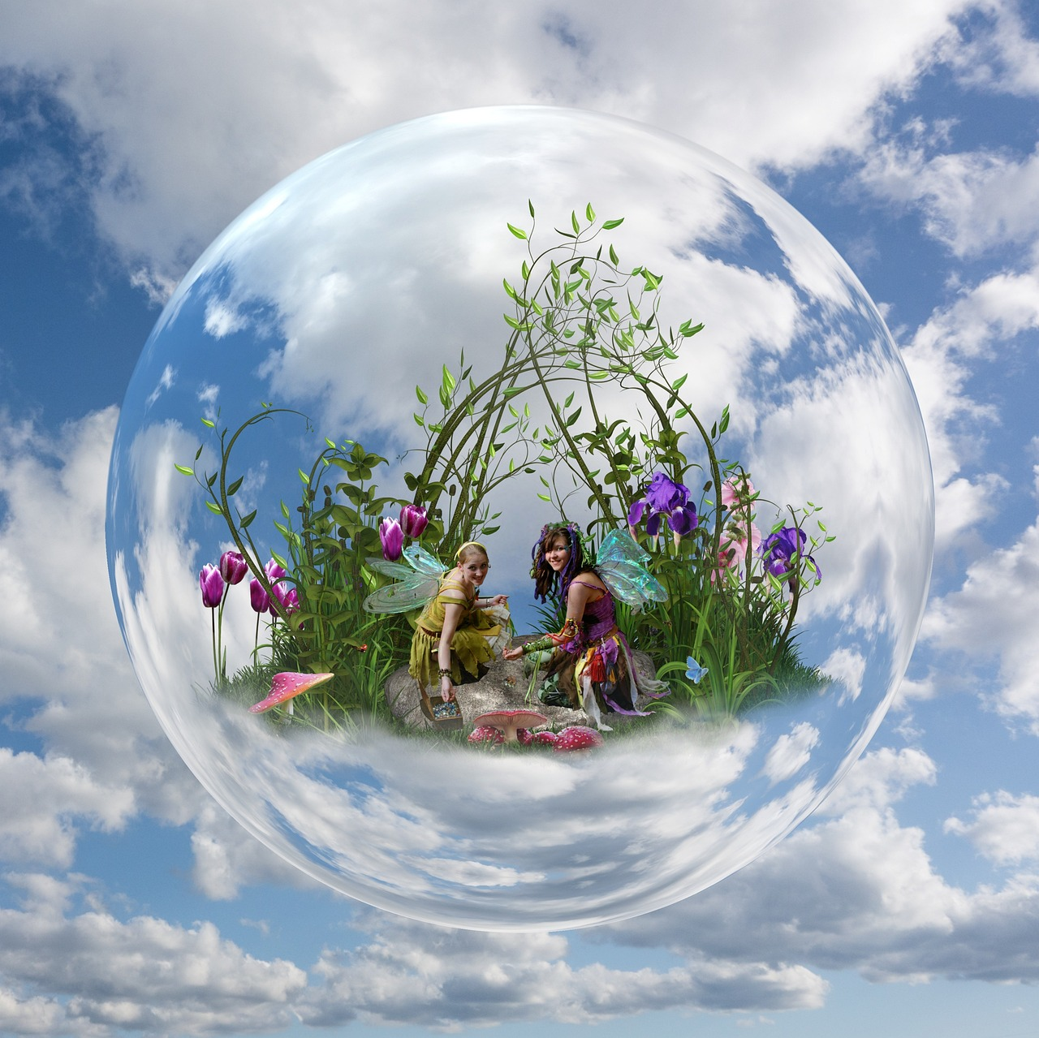

Les formes pensées créées par l'humain.

Certaines formes de pollution énergétique semblent être exclusivement des créations mentales ou Psycho-émotionnelles. Même si elles ressemblent à des entités, il convient de les différencier, parce que le traitement adapté prendra en compte cette création quasi certaine par l humain.

Définition : germes mortifères posés dans le corps du foetus pendant la grossesse.

Habitat : ils grossissent à l'occasion de traumatismes émotionnels. Ils sont logés notamment dans les organes internes et dans la zone sexuelle.

Rapport à l'homme : ils ont intérêt à ce que l'homme les nourisse. Ils sont donc nocifs et vont entraîner des pathologies dans les organes. Il faut noter qu'ils sont souvent le miroir de pathologies plus profondes qui peuvent remonter jusqu'au programme karmique de la personne.

Solutions : aller les voir. Quand on les visite on peut revivre les traumatismes qui les ont nourris et donc se libérer de charges émotionnelles anciennes. On peut aussi les enlever à la main après un apprentissage à cet effet.

Nocivité : très importante ! Ils sont souvent présents sur les organes affectés par des maladies telles que le cancer. Au minimum ils pertubent les fonctions de ces organes et les médicaments ne peuvent hélas pas résoudre totalement le problème.

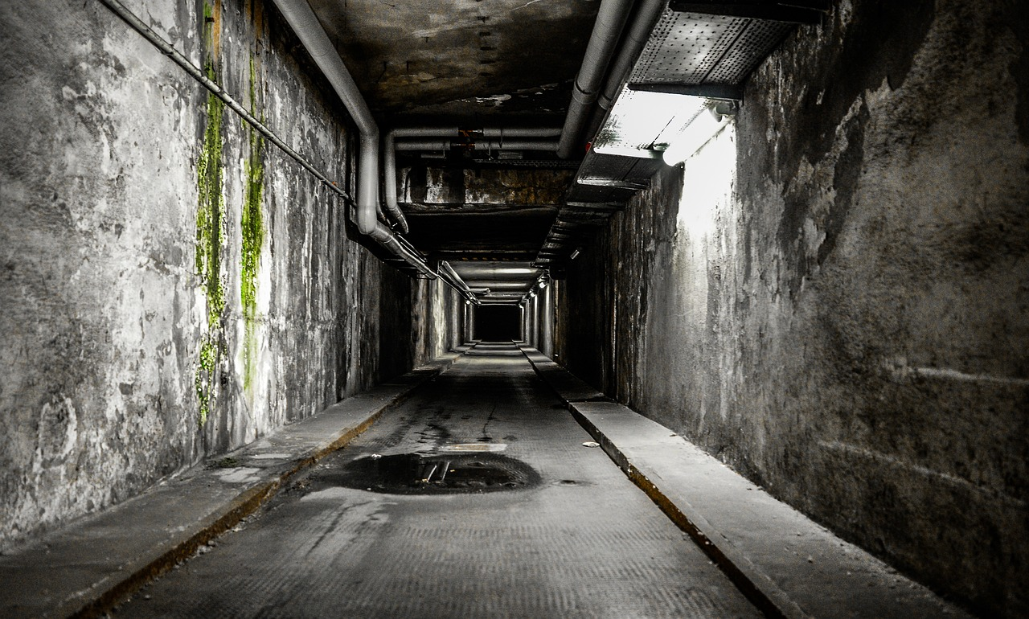

Les formes pensées inconscientes

Définition : ce sont des intentions mentales plus ou moins inconscientes chargées émotionnellement, qui sont projetées sur une personne.

Habitat : elles s'accrochent à la personne visée. L'accroche est bien sûr symbolique et correspond à la faille qu'il faudra travailler (sur le corps ou dans la maison)

Rapport à l homme : elles sont créent par l'homme et par son mental.

Solutions : travailler sur la faille chez la personne réceptrice. Donc voir avec un thérapeute énergéticien. Puis ensuite de dissoudre ces amas ou de les renvoyer à l'aide d un miroir = les formes pensées retournent alors à leur expéditeur.

Nocivité : variable. Leur nocivité est liée d une part à la charge émotionnelle et à l'intention de départ, d'autre part à la faille correspondante chez la personne visée.

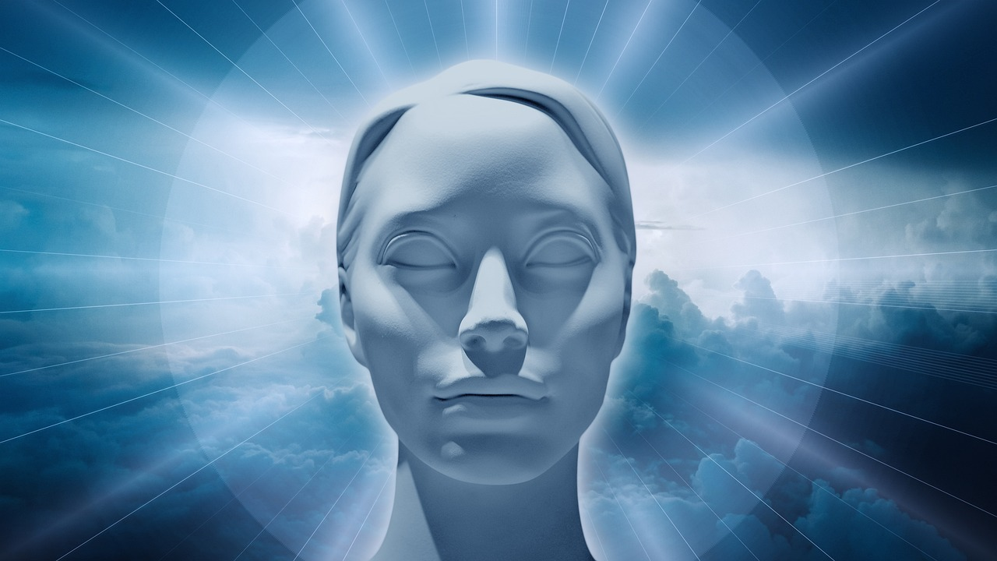

Les formes pensées conscientes et agressives : maléfices, envoûtement, malédictions etc…

Définition : ce sont des intentions ou des projections mentales chargées émotionnellement qui sont envoyées sur une personne avec l'intention de nuire. C'est le cas, notamment quand on "maudit" quelqu'un.

Habitat : elles s'accrochent à la personne visée. L'accroche est bien sûr symbolique et correspond à la faille qu'il faudra travailler. (Sur le corps ou dans la maison)

Rapport à l homme : elles sont crées par l'homme et par son mental. Elles sont par nature destructrices. C' est une pratique encore courante dans certaines cultures du monde.

Solutions : il faudra d'abord s'occuper de la faille chez la personne réceptrice.
Avec l'aide d un thérapeute énergéticien.
Puis après renvoyer ces formes pensées à leur expéditeur à l'aide d un miroir. A vérifier aussi qu'il n y ait pas une dimension karmique entre l'émetteur et le récepteur : ces choses n'arrivent pas par hasard ! Il s'avère d'ailleurs souvent que cela concerne une lignée familiale complète.

Nocivité : très importante ! Comme il y a une intention de nuire, la charge "maléfique" peut être intense et très destructrice.

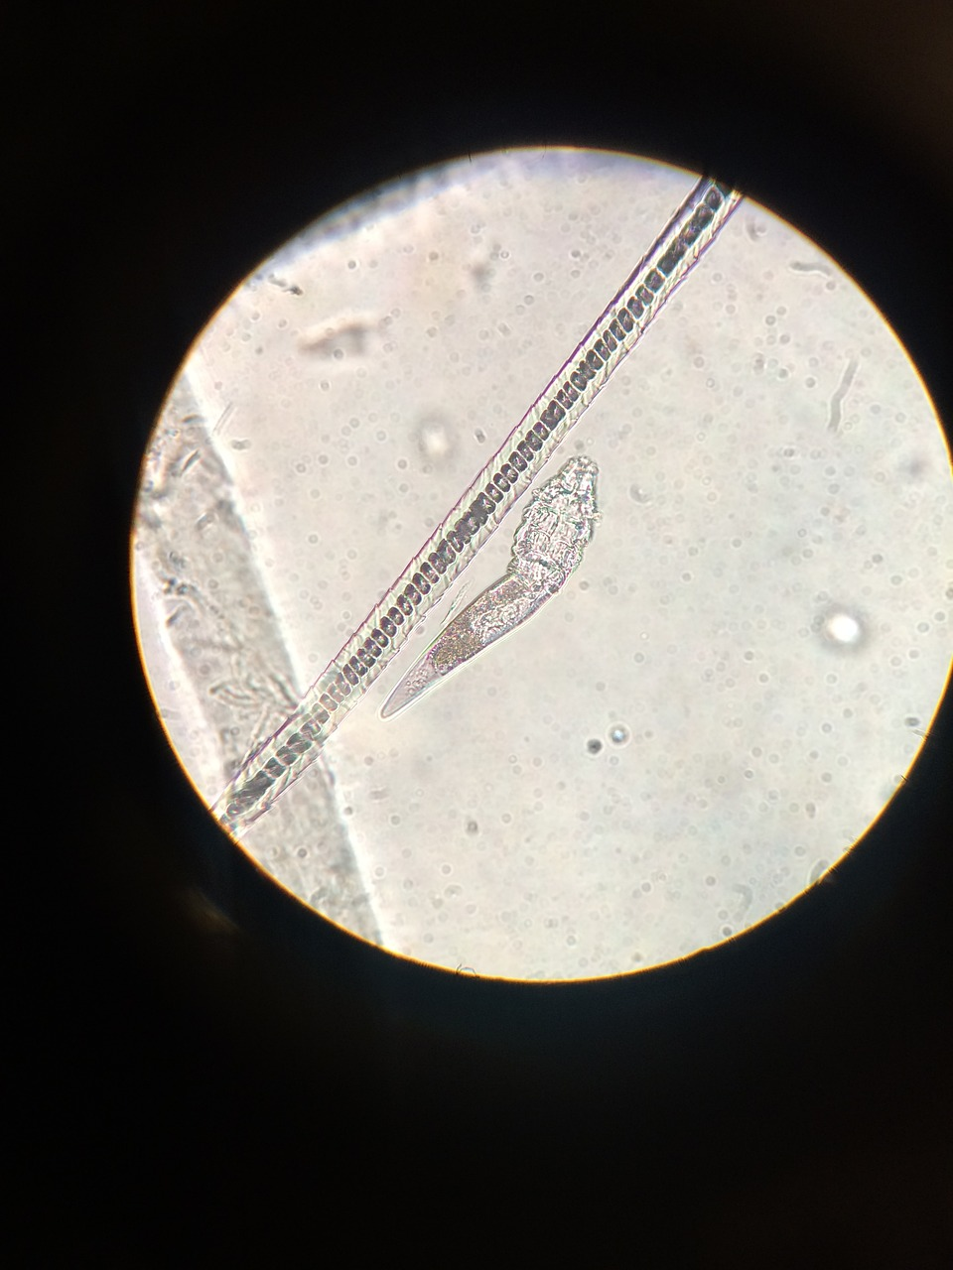

Les parasites qui squattent l'humain

Il est difficile dans ce domaine de savoir si ces formes de vie sont préexistantes à l' humain ou si elles sont tout simplement créées par l'humain. Il est probable que la plupart soient reliées à des égrégores (amas de pensées collectives) ou à des mondes eu domaine du mental, mais elles semblent néanmoins avoir leur vie propre .

Les parasites éthériques : vers , larves …

Définition : formes de vie qui se nourrissent de leurs hôtes à l'image des sangsues.

Habitat : cherchent à s'accrocher sur des zones de faiblesse physique chez l'homme.

Rapport à l homme : ce sont des parasites qui affaiblissent la vitalité dans une zone du corps. Ils sont en ce sens plutôt nuisibles.

Solutions : les chasser, les transformer, les nettoyer par des moyens tels que magnétisme, encens, aide d' un thérapeute énergéticien.

Nocivité : importante. Ils peuvent empêcher une cicatrisation correcte sur une plaie par ex. Ils affaiblissent le corps physique et donc ma vitalité.

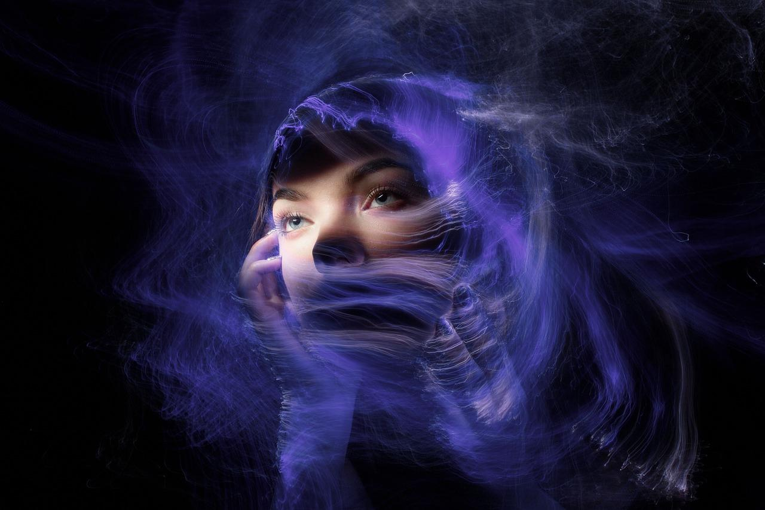

Les entités Astrales

Définitions : formes de vie qui se nourrissent de l'émotionnel

Habitat : elles squattent les maisons, les lieux de vie fréquentés par les humains et par les animaux de ferme ou par les animaux domestiques.

Rapport à l homme : elles veulent se nourrir. L' homme dégage beaucoup d'émotions et elles vont donc s'approcher de lui au maximum allant jusqu'à squatter ses vêtements, ses chaussures etc…

Solutions : chercher pourquoi on les attire !
Il vaut mieux agir sur cette cause interne plutôt que de devoir les chasser sans arrêt. On peut les bénir pour les transformer. On peut aussi les enlever à la main après un apprentissage à cet effet et les donner à manger aux plantes vertes.

Nocivité : moyennement importante sauf si elles sont en contact avec une zone du corps.

Les KOUEI / formes pensées

Définition : formes de vie qui viennent s'installer durablement pour se nourrir de schémas Psycho-émotionnelles de l'homme.

Habitat : ils sont accrochés à l'extérieur dans les auras : seules leurs racines se trouvent dans les couches énergétiques de la personne.

Rapport à l homme ; ils sont intiment liés à l'homme. On peut même dire qu'ils composent une union puisque ils viennent combler un manque chez l'homme. Ils entretiennent ainsi tous les vices de l homme : tabac, alcool, jeu, drogue, gourmandise, schémas de pensées erronés etc…

Solutions : on en prend conscience seulement si on évolue en prise de conscience, qu'on s'élève en conscience.
Jusque là, ces formes de squat sont souvent indolores sauf quand elles sont dans des zones sensibles comme le cerveau. Il faut beaucoup de travail sur soi pour se débarrasser de ces Kouei et l'intervention extérieure d'un thérapeute.

Nocivité : extrêmement importante. Rappelons que ces formes de parasites peuvent conduire certaines personnes tout droit à l'hôpital psychiatrique ou en prison. Certains cas ressemblent à des possessions.

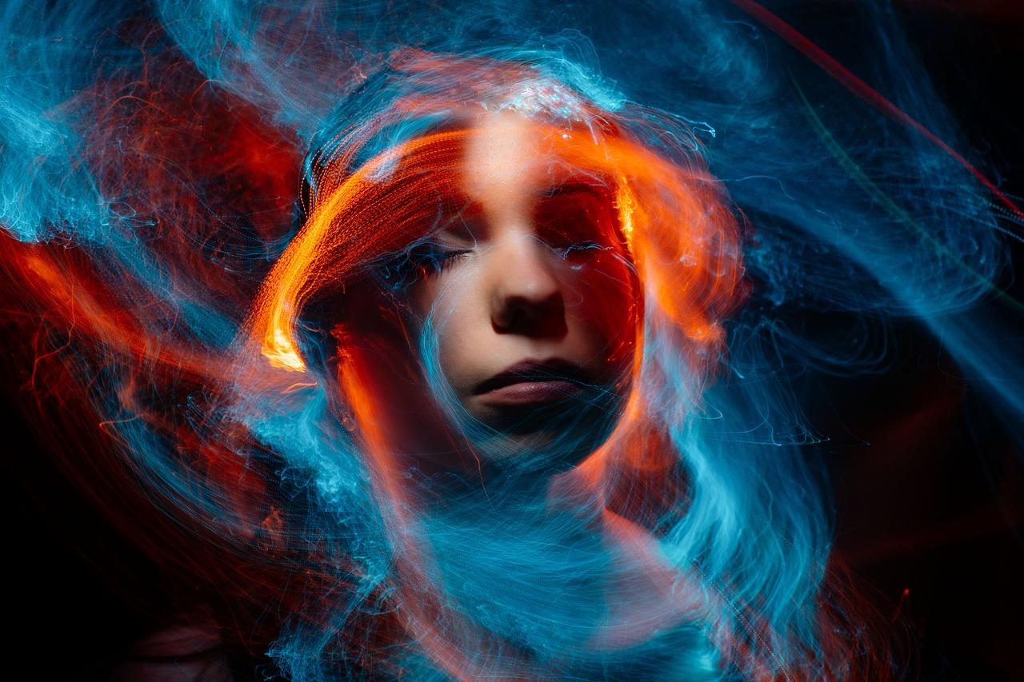

Les entités du paranormal ou implants

Définitions : formes arrivant lors d'une déstructuration de l'harmonie yin yang.

Habitat : elles semblent être en contact avec d'autres mondes. Certaines affirment une énergie Extraterrestre.

Rapport à l homme : elles sont déstructurantes, il leur faut désordre mental pour s'installer et elles entretiennent cette pathologie!

Solutions : intervention d un thérapeute énergéticien. Il faudra en plus de les chasser, refermer les cicatrices et les tuyaux par lesquels elles s'accrochent.

Nocivité : extrêmement importante. Les zones squattées deviennent vite invivables.

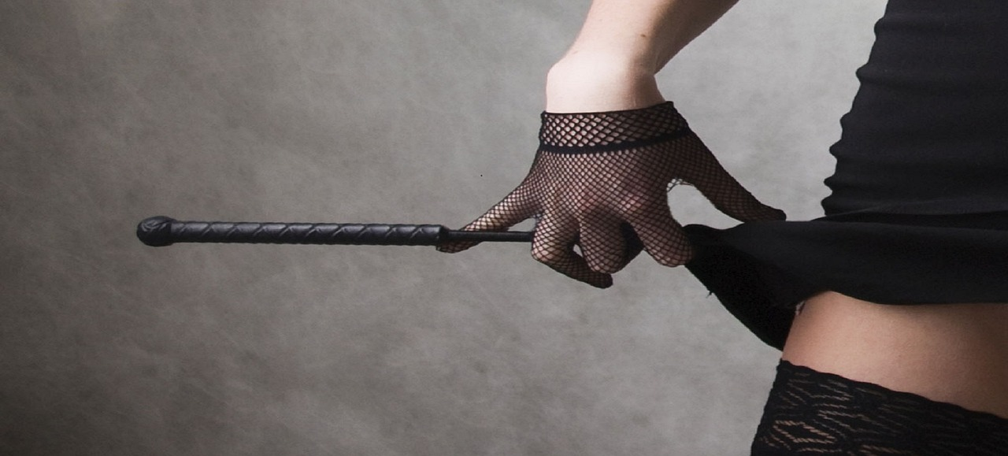

Les entités perverses sexuelles

Définition : elles se nourrissent de pulsions sexuelles et de la sexualité déviante. Comme elles touchent tous les corps : étherique, astral et mental d'où leur grande toxicité.

Habitat : elles sont accrochés aux personnes ou dans des lieux leur permettant de squatter quelqu'un.

Rapport à l homme : forcément liées à l'homme de par leur nature.

Solution : intervention d un thérapeute énergéticien

Nocivité : extrêmement importante. Elles sont, de plus, particulièrement collantes et essaiment facilement !

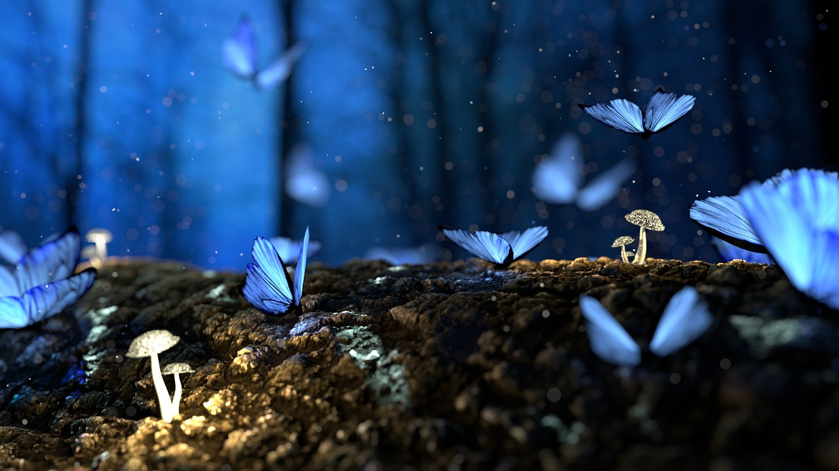

Après les autres entités ne sont pas un problème pour l'humain en général. Relié à la nature.

Les esprits de l'eau : ondines, naïades,sirènes, nymphes.

Les esprits de l'air : sylphes et elfes

Les esprits de feu : salamandres, phénix

Les esprits de la terre : gnomes, hobbits, lutins, farfadets, nains …

